
Шрамко Ю.А. 5 класс. Физическая культура. 19.11.2021
Урок №12 Тема 1 (14ч). Легкая атлетика
Тема. Бег по пересеченной местности, полоса препятствий.
Цель урока: научить преодолению препятствий в кроссе по пересеченной местности и элементам ориентирования.
- Здравствуйте, ребята! Подготовьтесь к уроку.
Желаю всем удачи и успехов!
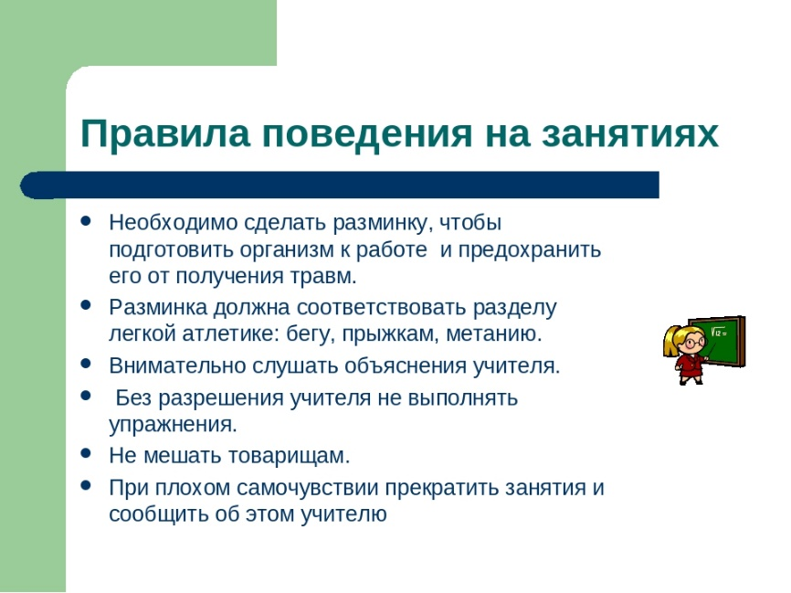

Самоконтроль перед выполнением упражнений (измерение пульса).
Все упражнения выполнять за 2 часа до и после еды.

Задание 1.
Просмотрите видео по ссылке:
https://www.youtube.com/watch?v=3afhRDBICrM

Прочитайте и просмотрите:

Кросс- это бег по пересеченной местности. Это легкоатлетическая дисциплина, которая направлена на гармоническое физическое развитие человека

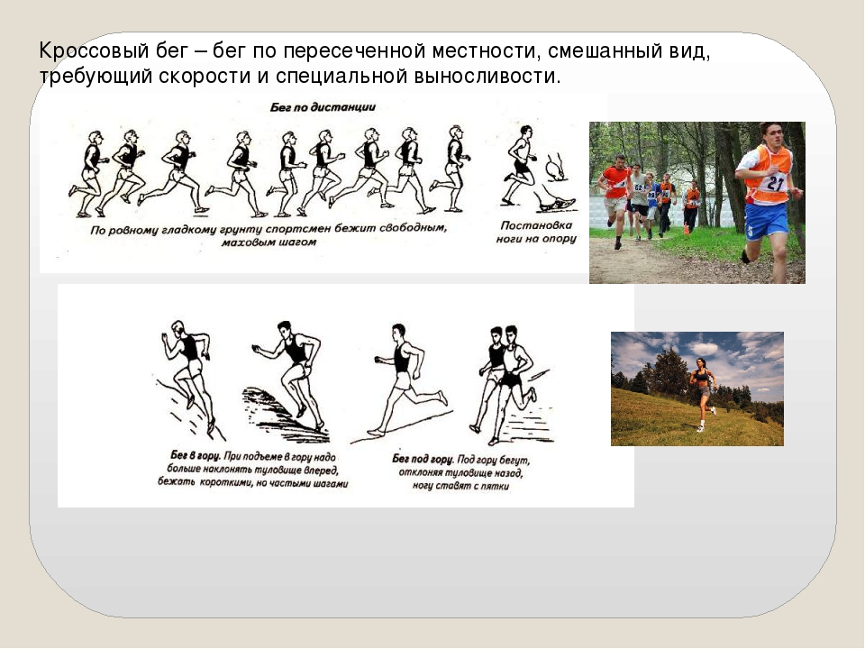

Самоконтроль перед выполнением упражнений (измерение пульса).
Все упражнения выполнять за 2 часа до и после еды.

Задание 2.
Выполните комплекс общеразвивающих упражнений.
https://www.youtube.com/watch?v=GBUIDxTZuH4
Соблюдать питьевой режим и правильное дыхание при выполнении упражнений.
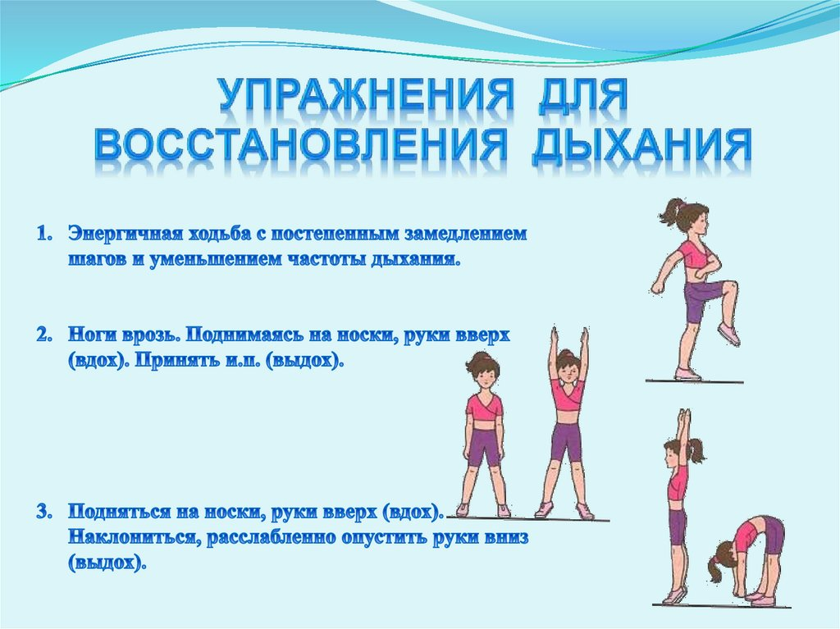
Выполните.
Упражнения для восстановления дыхания, снятия утомления, приведения организма в относительно спокойное состояние 2-3 мин.

Задания для контроля:
Прислать фотографию, подготовленного сообщения на тему «Олимпизм и олимпийское движение»


Для обратной связи можно использовать электронную почту shramko.iu@yandex.ru, социальные сети ВК, ОК, мессенджеры WhatsApp и Viber.

